Kelompok 7

Haryan Noga Nagara & M. Rizky Permana

1. Script Animasi

Judul: Langkah Tanggap Gempa Bumi

Adegan pembuka: Sebuah pemandangan kota.

Narrator (V.O.): "Gempa bumi adalah bencana alam yang dapat terjadi kapan saja dan di mana saja."

Adegan berpindah ke sebuah keluarga di sebuah rumah.

Narrator (V.O.): "Namun, dengan melakukan langkah-langkah yang tepat, kita dapat mengurangi risiko terjadinya bahaya dan melindungi diri kita sendiri serta orang-orang terdekat."

Ruangan bergetar dan perabotan jatuh saat gempa bumi melanda

Narrator (V.O.): "Berikut adalah beberapa langkah tanggap gempa bumi yang dapat diambil untuk meminimalkan risiko dan menghindari bahaya."

Adegan menampilkan wajah para keluarga saat bencana melanda.

Narrator (V.O.): "Pertama-tama, tetap tenang dan jangan panik."

Adegan memperlihatkan sebuah keluarga yang berkumpul untuk berlindung di bawah meja.

Narrator (V.O.): "Kemudian, cari tempat yang aman seperti di bawah meja atau di dekat dinding yang kuat."

Adegan memperlihatkan keadaan sebuah keluarga setelah berlindung di bawah meja.

Narrator (V.O.): "Jangan bergerak atau mencoba keluar dari rumah selama gempa masih terjadi."

Adegan berpindah, memperlihatkan sebuah keluarga sedang mendengarkan radio/televisi.

Narrator (V.O.): "Setelah gempa berakhir, dengarkan berita dan informasi terbaru tentang kondisi di sekitar Anda."

Adegan memperlihatkan keadaan sebuah keluarga setelah mendengarkan berita dan informasi dari radio/televisi.

Narrator (V.O.): "Pastikan Anda memiliki persediaan air dan makanan yang cukup untuk beberapa hari ke depan."

Adegan berpindah pada keluarga yang sedang memeriksa kerusakan rumah akibat gempa bumi.

Narrator (V.O.): "Periksa rumah Anda untuk mengetahui apakah ada kerusakan atau bahaya yang dapat membahayakan keselamatan Anda dan keluarga."

Narrator (V.O.): "Jangan lupa untuk mematikan gas dan listrik jika Anda mencurigai ada kebocoran atau kerusakan."

Adegan penutup: Memperlihatkan keadaan kota setelah dilanda gempa bumi

Narrator (V.O.): "Dengan mengambil langkah tanggap gempa bumi ini, Anda dapat membantu mengurangi resiko bertambahnya korban jiwa akibat kepanikan dan hal lainnya"

1. Karakter Animasi

* Narator

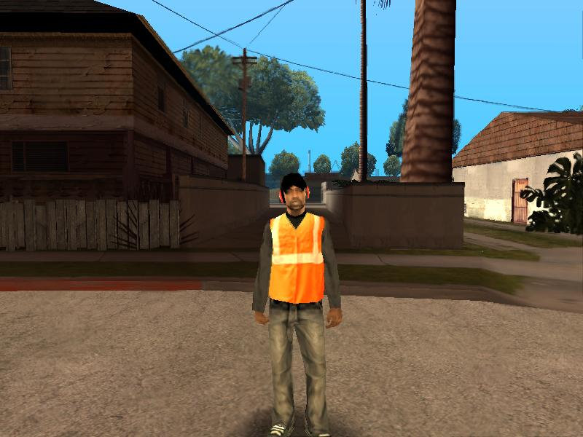

* Paramedis

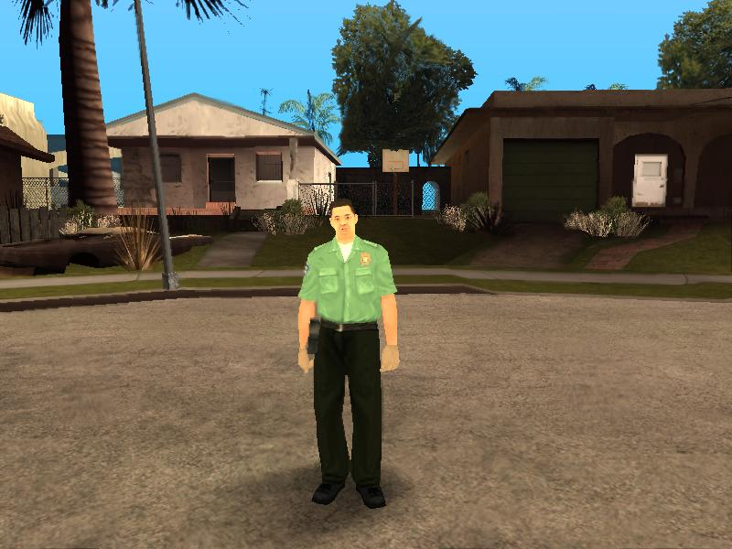

* Polisi

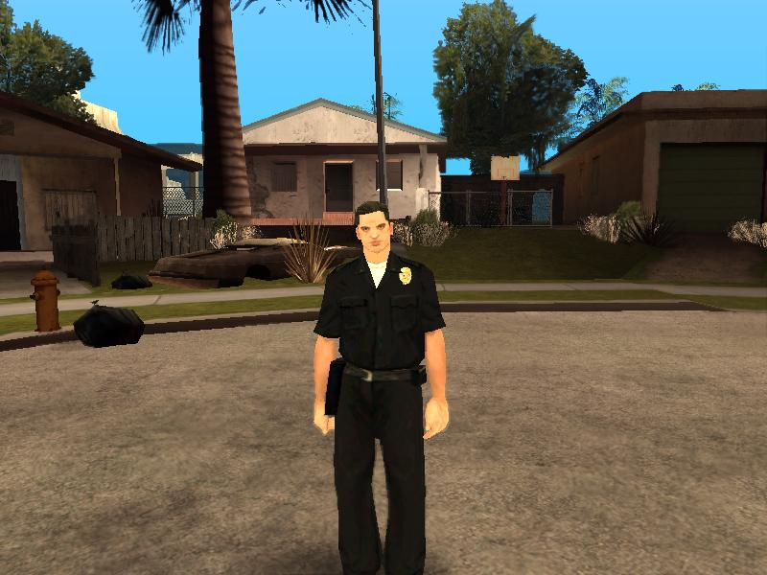

* Warga

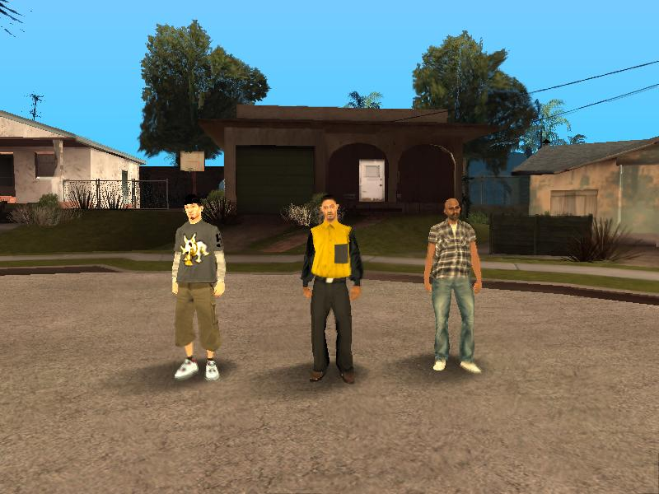

1. Software

* GTA San Andreas
* Mod DYOM
* Garry’s Mod /GMOD